Специальность: 23.02.01 «Организация перевозок и управление движением на транспорте»
Курс: 2. Группа: ОП-189-1,2.
Дисциплина: Технические средства (автомобильные)
Преподаватель: Тахтамиров Олег Борисович

Тема: Механические и автоматические коробки передач.

Содержание учебного материала:
Трансмиссия: Трансмиссия автомобиля выполняет две функции: она передает крутящий момент от двигателя ведущим колесам автомобиля, а также изменяет его величину и направление.
При передаче крутящего момента трансмиссия, кроме того, перераспределяет его между отдельными колесами.
Двигатели внутреннего сгорания, являющиеся на сегодняшний день основным источником энергии для автомобилей, имеют максимальные значения крутящего момента и мощности при разных значениях частоты вращения коленчатого вала двигателя. Для того чтобы использовать соответствующие обороты двигателя при различных скоростях движения автомобиля, необходимо иметь возможность изменять передаточное число трансмиссии. Общее передаточное число трансмиссии в любой момент времени можно определить отношением частоты вращения коленчатого вала двигателя к частоте вращения ведущих колес.
Крутящий момент, передающийся на ведущее колесо, определяет тяговое усилие, действующее в контакте колеса с дорогой. Это усилие определяется делением величины крутящего момента на радиус колеса. Для движения автомобиля необходимо, чтобы тяговое усилие было больше суммы сил сопротивления движению (силы сопротивления качению, силы сопротивления подъему, силы инерции, аэродинамического сопротивления). Сумма сил сопротивления движению изменяется в широких пределах в зависимости от условий движения, поэтому трансмиссия автомобиля должна обеспечивать возможность изменения тягового усилия путем изменения в широком диапазоне крутящего момента. Максимальное тяговое усилие ограничивается не возможностями двигателя и трансмиссии, а сцеплением колес с дорогой. Это усилие не должно превышать силу сцепления, иначе ведущие колеса будут проскальзывать и автомобиль не сможет двигаться. Силу сцепления можно определить, умножив часть массы автомобиля, приходящегося на одно колесо, на коэффициент сцепления. Коэффициент сцепления зависит от состояния дорожного покрытия, качества состояния шин и находится в пределах от 0,1 до 0,9.
Наибольшее суммарное тяговое усилие может быть реализовано, если все колеса автомобиля будут ведущими. Тем не менее для движения автомобиля по дорогам с твердым покрытием достаточно двух ведущих колес на одной оси. Увеличение числа ведущих колес приводит к усложнению трансмиссии и увеличению механических потерь, поэтому конструкторам автомобилей приходится применять компромиссные решения в зависимости от назначения автомобиля.
Выбор типа привода ведущих колес и компоновки автомобиля определяют возможность в наибольшей степени реализовать те или иные его свойства. Особенности привода оказывают влияние на топливную экономичность, безопасность, массу и компактность автомобиля, а также на показатели устойчивости, управляемости и тормозной динамики. Виды компоновок автомобиля, их преимущества и недостатки, а также типы трансмиссий были рассмотрены в гл. 1, а в этой главе будут рассмотрены особенности конструкций различных трансмиссий автомобилей.
МЕХАНИЧЕСКИЕ ТРАНСМИССИИ
У автомобилей классической компоновки с колесной формулой 4x2 крутящий момент от двигателя передается через сцепление к коробке передач. В коробке передач крутящий момент может ступенчато изменяться в соответствии с включенной передачей. Двигатель, сцепление и коробка передач обычно объединяются в один блок, образуя силовой агрегат. От коробки передач крутящий момент передается через карданную передачу к главной передаче, где увеличивается, и далее через дифференциал и полуоси подводится к ведущим колесам. Главная передача, дифференциал и полуоси с колесами образуют ведущий мост.
Если силовой агрегат располагается в непосредственной близости от ведущего моста (переднеприводные автомобили и автомобили заднемоторной компоновки с задними ведущими колесами), в трансмиссии можно обойтись без карданной передачи между коробкой передач и главной передачей. При такой компоновке главная передача и дифференциал обычно объединяются в один агрегат, а для привода ведущих колес используются полуоси с шарнирами.

Коробка передач (рис. 3.10 б) предназначена для изменения в широком диапазоне крутящего момента, а следовательно, и тягового усилия на ведущих колесах автомобиля и скоростей движения, для обеспечения движения задним ходом, а также для длительного разобщения двигателя от ведущих колес при работе двигателя на холостом ходу.
К коробке передач предъявляются следующие требования:
- обеспечение оптимальных тягово-скоростных свойств автомобиля при заданной характеристике двигателя;
- бесшумность в работе и переключении передач;
- легкость управления; высокий КПД.

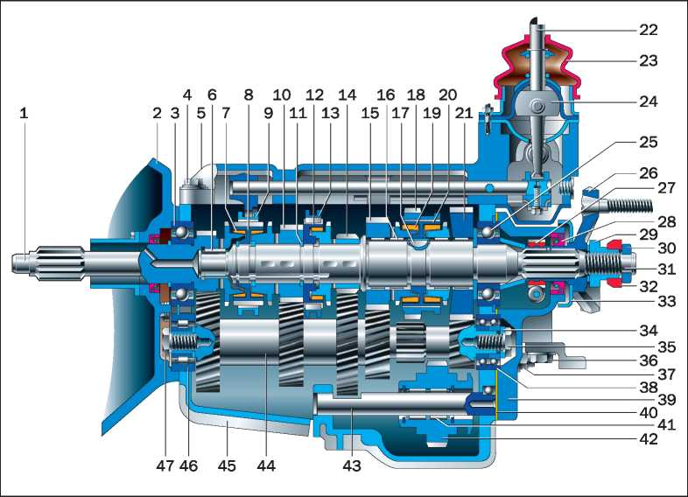

Рис. 3.10 б. Коробка передач Иж-2126:1 - первичный вал; 2 - картер сцепления; 3 - задний подшипник первичного вала; 4 - болт крепления верхней крышки; 5 - верхняя крышка; 6 - передний подшипник вторичного вала; 7 - блокирующее кольцо синхронизатора включения передачи; 8 - ступица III-IV передач; 9 - муфта III-IV передач; 10 - шестерня III передачи; 11 - стопорное кольцо; 12 - ступица V передачи; 13 - муфта V передачи; 14 - шестерня V передачи; 15 - шестерня II передачи; 16 - роликовый подшипник; 17 - шпонка; 18 - муфта-шестерня заднего хода; 19 - блокирующее кольцо синхронизатора включения II передачи; 20 - ступица I-II передач; 21 - шестерня I передачи; 22 - стержень рычага переключения передач; 23 - чехол рычага; 24 - рычаг переключения передач; 25 - задний подшипник вторичного вала; 26 - фланец эластичной муфты карданной передачи; 27 - ведущая шестерня привода спидометра; 28 - сальник вторичного вала; 29 - гайка фланца эластичной муфты; 30 - центрирующее кольцо; 31 - вторичный вал; 32 - уплотнитель; 33 - грязеотражатель; 34 - шайба; 35 - задний болт промежуточного вала; 36 - болт крепления кронштейна задней опоры силового агрегата; 37 - гайка шпильки крепления задней крышки; 38 - задний подшипник промежуточного вала; 39 - задняя крышка коробки передач; 40 - прокладка задней крышки; 41 - игольчатый подшипник; 42 - промежуточная шестерня заднего хода; 43 - ось промежуточной шестерни; 44 - промежуточный вал; 45 - картер коробки передач; 46 - передний подшипник промежуточного вала; 47 - болт переднего подшипника промежуточного вала.

С появлением первых моторных экипажей появилась необходимость применения устройств для изменения передаточного отношения от двигателя к колесам. Применявшиеся вначале ременные передачи, скопированные со станков, оказались несостоятельными и очень скоро стали вытесняться зубчатыми передачами. Первой подобной коробкой, получившей широкое распространение на автомобилях, была коробка передач со скользящими шестернями, которые могли перемещаться на квадратном или шлицевом вале, для того чтобы входить в зацепление с шестернями, установленными на другом, параллельном первому, вале. Она сконструирована инженером Эмилем Левассором во Франции и в 1891 г. была установлена на автомобиле «Панар-Левассор».
По принципу действия коробки передач различают ступенчатые, бесступенчатые и комбинированные. Ступенчатые коробки передач имеют механический привод перемещения шестерен по валам, а бесступенчатые позволяют изменять крутящий момент на ведущих колесах, не меняя положение педали «газа».
На большинстве легковых и грузовых автомобилях устанавливают ступенчатые коробки передач. Ступенчатые коробки передач могут иметь разное число применяемых валов. Долгое время на автомобилях применялись только трехвальные коробки передач. Крутящий момент от двигателя передается с помощью сцепления на ведущий вал (первичный) коробки передач, на котором имеется шестерня. Параллельно ведущему валу располагается промежуточный вал с набором соединенных с ним шестерен. Ведущий вал находится на одной оси с ведомым (вторичным) валом и может быть соединен с ним напрямую для получения прямой передачи с передаточным числом, равным единице. Кроме того, одна из шестерен промежуточного вала находится в постоянном зацеплении с шестерней ведущего вала, а другие — со свободно вращающимися на ведомом вале шестернями. Для движения автомобиля задним ходом необходимо добавить еще одну шестерню между шестерней промежуточного и шестерней ведомого вала, что позволит ведомому валу изменить направление своего вращения. Для переключения передач необходимо обеспечить возможность жесткого соединения отдельных шестерен ведомого вала непосредственно с самим валом. На практике задача переключения передач оказалась не такой простой. Для безударного включения пере дач необходимо, что бы угловые скорости вращения шестерен на ведомом вале и скорость самого вала были равны. Переключение передач на первых автомобилях было довольно трудной задачей, с которой могли справляться только опытные водители, которые могли сочетать управление автомобилем с четкой работой педалями сцепления, «газа» и рычагом переключения передач. Процесс переключения передач в механических трансмиссиях существенно упростился после изобретения синхронизатора.
Синхронизатор — специальная фрикционная муфта, которая обеспечивает выравнивание угловых скоростей шестерен, свободно вращающихся на вале, с угловой скоростью самого вала и не допускает их соединения до момента, пока указанные скорости не сравняются.
В трехступенчатых коробках передач, выпускавшихся в 1940-х гг., синхронизаторы применялись между второй и высшей передачами, а переключение на первую передачу требовало двойного выжима сцепления (так называемая перегазовка). Сегодня современные ступенчатые коробки передач имеют синхронизаторы на всех передачах, независимо от количества ступеней.
Двухвальные коробки передач применяются в переднеприводных и заднеприводных (с задним расположением двигателя) автомобилях. Конструктивно их совмещают в одном блоке с двигателем, сцеплением, главной передачей и дифференциалом.
Поперечное расположение коробки передач (рис. 3.12) позволяет применять главную передачу с цилиндрическими шестернями. При продольной компоновке (рис. 3.13) применяется главная передача с коническими или гипоидными шестернями; последняя является более сложной в изготовлении и регулировке.
Основные достоинства двухвальных коробок передач:
- простота конструкции;
- малая масса;
- высокий КПД на промежуточных передачах (при передаче крутящего момента участвует только одна пара шестерен).
В то же время в двухвальной коробке передач нет прямой передачи (когда в передаче крутящего момента не участвуют шестерни) и максимальный КПД на высшей передаче ниже, чем на прямой передаче трехвальной коробки.
Максимальное передаточное число одной зубчатой пары коробки передач не должно превышать некоторого предела, близкого к 4, превышение которого приводит к увеличению габаритов и повышению уровня шума. Это ограничивает область применения двухвальных коробок передач только легковыми автомобилями малого класса.
Если двигатели с такими коробками устанавливаются поперечно в передней части автомобиля, то для конструкторов двухвальных коробок передач увеличение числа передач, а, следовательно, и числа пар шестерен, представляет определенные трудности. Продольная коробка передач может быть легко увеличена по длине для размещения дополнительных передач. Поперечно расположенный двигатель и коробка передач имеют ограничение по ширине, определяющееся расстоянием между колесными арками автомобиля. Так, конструкторы компании Volvo столкнулись с этой проблемой, когда потребовалось установить поперечно на автомобиле Volvo 850 пятицилиндровый двигатель. Эта проблема была решена за счет использования в конструкции коробки передач М56 дополнительного третьего вала. Два вала являются вторичными валами, на одном установлены промежуточные шестерни для первой и второй передач, а на другом — промежуточные для пятой и задней. Промежуточные шестерни для третьей и четвертой установлены на первичном вале. Коробка передач имеет пять передач, три вала и два комплекта шестерен.
За счет уменьшения числа шестерен на отдельном вале, появилась возможность выполнить валы короче, что позволило уменьшить длину коробки (до 335 мм) и увеличить их жесткость. При этом снижается шум при работе коробки и повышается ее долговечность. В настоящее время Volvo выпускает еще более короткую коробку передач с четырьмя валами.
Трехвальные коробки передач (рис. 3.14) характеризуются наличием прямой передачи. При этом на прямой передаче трехвальная коробка имеет более высокий КПД, чем двухвальная, так как в этом случае уменьшаются потери на трение. На остальных передачах трехвальной коробки в зацеплении находятся две пары зубчатых колес, в то время как у двухвальной — одна.

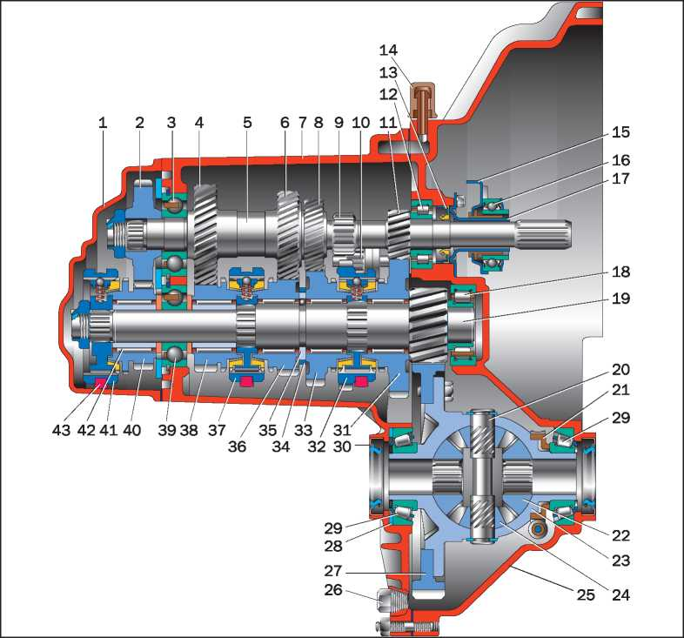

Рис. 3.12. Пятиступенчатая двухвальная коробка передач легкового автомобиля с поперечным расположением двигателя: 1 — задняя крышка картера коробки передач; 2 — ведущая шестерня V передачи; 3 — шариковый подшипник первичного вала; 4 — ведущая шестерня IV передачи первичного вала; 5 — первичный вал; 6 — ведущая шестерня III передачи первичного вала; 7 — картер коробки передач; 8 — ведущая шестерня II передачи первичного вала; 9 — шестерня заднего хода; 10 — промежуточная шестерня заднего хода; 11 — ведущая шестерня I передачи первичного вала; 12 — роликовый подшипник первичного вала; 13 — сальник первичного вала; 14 — сапун; 15 — фланец муфты; 16 — подшипник выключения сцепления; 17 — направляющая втулка муфты; 18 — роликовый подшипник вторичного вала; 19 — вторичный вал; 20 — ось сателлитов; 21 — ведущая шестерня привода спидометра; 22 — шестерня полуоси; 23 — коробка дифференциала; 24 — сателлит; 25 — картер сцепления; 26 — пробка для слива масла; 27 — ведомая шестерня главной передачи; 28 — регулировочное кольцо; 29 — роликовый конический подшипник дифференциала; 30 — сальник полуоси; 31 — ведомая шестерня I передачи вторичного вала; 32 — синхронизатор I и II передач; 33 — ведомая шестерня II передачи вторичного вала; 34 — стопорное кольцо; 35 — упорное полукольцо; 36 — ведомая шестерня III передачи вторичного вала; 37 — синхронизатор III и IV передач; 38 — ведомая шестерня IV передачи вторичного вала; 39 — шариковый подшипник вторичного вала; 40 — ведомая шестерня V передачи вторичного вала; 41 — синхронизатор V передачи; 42 — игольчатый подшипник; 43 — вилка переключения передач

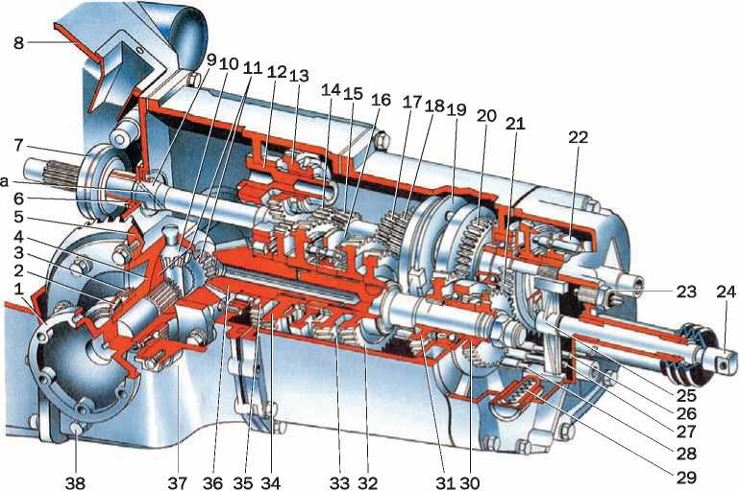

Рис. 3.13. Конструкция двухвальной пятиступенчатой коробки передач при переднем приводе и продольном расположении двигателя (Москвич-2141): 1 — фланец полуоси; 2 — подшипник дифференциала; 3 — ведущая шестерня редуктора привода спидометра; 4 — коробка дифференциала; 5 — ведомая шестерня главной передачи; 6 — манжета (сальник); 7 — подшипник выключения сцепления; 8 — картер сцепления; 9 — первичный вал; 10 — сателлит; 11 — полуосевые шестерни; 12 — ось промежуточной шестерни заднего хода; 13 — промежуточная шестерня заднего хода; 14 — шестерня передачи заднего хода первичного вала; 15 — шестерня I передачи первичного вала; 16 — синхронизатор I и II передач; 17 — шестерня II передачи первичного вала; 18 — ведущая шестерня III передачи; 19 — синхронизатор III и IV передач; 20 — ведущая шестерня IV передачи; 21 — ведущая шестерня V передачи; 22 — синхронизатор V передачи; 23 — выключатель света заднего хода; 24 — вал переключателя передач; 25 — переключатель передач; 26 — шток вилок переключения V передачи и заднего хода; 27 — шток вилок переключения III и IV передач; 28 — шток вилок включения I и II передач; 29 — плунжер; 30— ведомая шестерня V передачи; 31 — ведомая шестерня IV передачи; 32 — ведомая шестерня III передачи; 33 — ведомая шестерня II передачи; 34 — ведомая шестерня I передачи; 35 — ведомая шестерня заднего хода; 36 — ведущая шестерня главной передачи; 37 — картер главной передачи; 38 — пробка маслосливного отверстия; а — отверстие-сапун

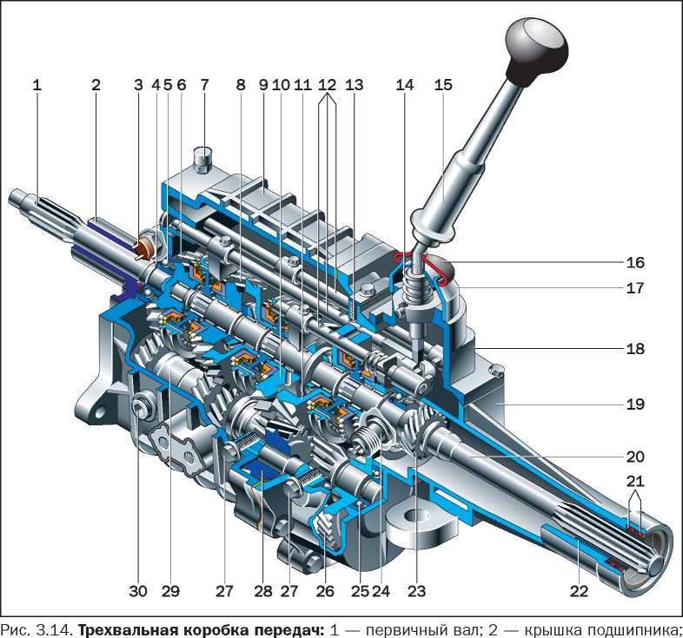

3 — выключатель света заднего хода; 4 — манжета первичного вала; 5 — задний подшипник первичного вала; 6 — шестерня привода промежуточного вала; 7 — сапун; 8 — шестерня III передачи; 9 — передний картер; 10 — шестерня I передачи; 11 — шестерня заднего хода; 12 — штоки переключения передач; 13 — шарик-фиксатор; 14 — пружина; 15 — рычаг переключения; 16 — защитный уплотнитель; 17 — колпак рычага; 18 — корпус рычага переключения; 19 — задний картер; 20 — вторичный вал; 21 — манжеты удлинителя заднего картера; 22 — сталебаббитовая втулка; 23 — шестерня привода спидометра; 24 — привод спидометра; 25 — задний подшипник промежуточного вала; 26 — шестерня V передачи; 27 — болты крепления оси промежуточной шестерни заднего хода; 28 — промежуточная шестерня заднего хода; 29 — промежуточный вал; 30 — маслозаливная пробка
Многие легковые автомобили с мощными двигателями сейчас комплектуются шестиступенчатыми коробками передач. Для повышения жесткости картера коробки передач широко применяют оребрение. Применение новых технологий и материалов дает возможность уменьшить массу коробок передач, а создание новых синхронизаторов обеспечивает улучшение легкости включения передач.
Многовальные коробки передач представляют собой четырех-шестиступенчатую трехвальную коробку передач со встроенным или совмещенным редуктором. Редуктор может быть повышающим или понижающим. Повышающий редуктор (делитель) устанавливается перед коробкой передач и предназначен для уменьшения разрыва между передаточными числами соседних передач, незначительно увеличивая диапазон. Делитель имеет обычно две передачи — прямую и повышающую, что позволяет увеличить число передач вдвое.
Понижающий редуктор (демультипликатор) размещается за коробкой передач. Демультипликатор выполняют двух или трехступенчатым и обычно с большим передаточным числом, благодаря чему еще больше расширяется диапазон возможных передаточных чисел.
Механизм переключения передач должен обеспечить четкое переключение, надежную фиксацию включенной передачи и предотвратить возможность одновременного включения нескольких передач. В его состав входят штоки, вилки и фиксаторы. В приводе включения применяют рычаги, тросы и в последнее время гидростатический привод. Для уменьшения трения ползуны механизма переключения покрывают тефлоном или применяют игольчатые подшипники в шарнирах.

АВТОМАТИЧЕСКИЕ ТРАНСМИССИИ
Переключение передач на первых автомобилях было довольно трудным делом и требовало определенного навыка. Поэтому уже тогда появлялись конструкции автоматических трансмиссий. Некоторые изобретатели пытались автоматизировать механические коробки передач, создавая хитроумные устройства, копирующие действия водителя при переключении передач, другие создавали бесступенчатые трансмиссии, используя различные устройства (в основном фрикционные), которые могут плавно изменять крутящий момент.
Все такие конструкции, как правило, были сложными, ненадежными и малоэффективными, потому, что в те времена не существовало соответствующих технологий и надежных систем управления. По мере развития конструкций механических коробок передач, сцеплений, появления синхронизаторов, процесс управления механической коробкой упростился и теперь для переключения передач не требуется большого опыта. В то же время, рост интенсивности движения, особенно на улицах больших городов приводит к тому, что многие водители предпочитают автоматические трансмиссии, избавляющие их от постоянного управления сцеплением и коробкой передач.
Автоматические трансмиссии, позволяющие водителю управлять режимом движения с помощью только двух педалей: «газа» и тормоза, могут иметь коробку передач или не иметь ее. Ко второму типу относятся гидрообъемные и электрические трансмиссии, которые позволяют в определенном диапазоне получить любое передаточное число.
В гидрообъемной трансмиссии гидравлический насос, приводимый в действие от двигателя внутреннего сгорания, соединяется трубопроводами с гидродвигателями, которые приводят в действие ведущие колеса автомобиля. Гидростатический напор жидкости, создаваемый насосом, преобразуатся в крутящий момент на валах гидродвигателей. Гидрообъемные трансмиссии не получили широкого распространения на автомобилях из-за низкого КПД и высокой стоимости, но довольно часто используются в дорожно-строительных машинах.
В электрических трансмиссиях ведущие колеса автомобиля приводятся в действие электродвигателями, к которым от генератора подается электрический ток. Электродвигатель с редуктором может располагаться непосредственно внутри колеса. Такая конструкция носит название мотор-колеса (рис. 3.33).

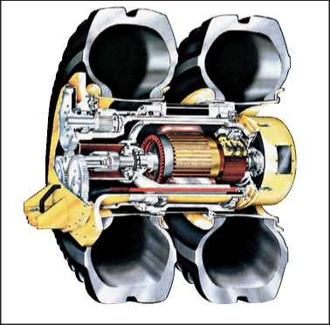
Рис. 3.33. Мотор-колесо автомобиля

Электрические трансмиссии в ближайшем будущем получат широкое распространение при переходе к альтернативным источникам энергии (см. гл. 8).
В автоматических трансмиссиях с коробками передач используются ступенчатые (автоматизированные), бесступенчатые (вариаторы) и комбинированные (гидромеханические) коробки передач.

ГИДРОМЕХАНИЧЕСКАЯ ПЕРЕДАЧА
Гидромеханическая передача (ГМП) успешно применяется на автомобилях уже более полувека и дает возможность заметно облегчить управление автомобилем.
Применение гидромеханической передачи на автомобиле позволяет получить следующие преимущества:
- Обеспечение автоматизации переключения передач и отсутствие необходимости иметь педаль сцепления.
- Повышение проходимости автомобиля в условиях бездорожья за счет отсутствия разрыва потока мощности при переключении передач.
- Повышение долговечности двигателя и агрегатов трансмиссии за счет
- Способности гидротрансформатора снижать динамические нагрузки.
В то же время как недостаток необходимо отметить потерю мощности и повышение расхода топлива за счет более низкого КПД ГМП по сравнению с автомобилем, имеющим механическую коробку передач.
Гидромеханическая передача включает в себя три основные части:
- гидротрансформатор;
- механическую коробку передач;
- систему управления.
На автомобилях ГМП впервые появилась в США: в 1940 г. коробка Hydramatic была установлена на автомобилях Oldsmobile. Справедливости ради необходимо отметить, что еще с начала 1930-х гг. на английских автобусах использовалась гидромеханическая трансмиссия Wilson, которая не была автоматической, но облегчала работу водителя. В настоящее время в США ГМП снабжаются 90 % легковых автомобилей, а также все городские автобусы и значительная часть грузовых автомобилей. В Европе массовое применение ГМП началось только в начале семидесятых годов прошлого века, когда эти передачи нашли применение в автомобилях Mercedes-Benz, Opel, BMW. В это же время в Европе строятся специализированные заводы по производству ГМП: фирма Borg-Warner строит завод в Англии (г. Летифорд), Ford — в г. Бордо (Франция), GM — в Страсбурге (Франция). В Японии появляются сразу два специализированных производства — Jatco и Aisin-Warner.

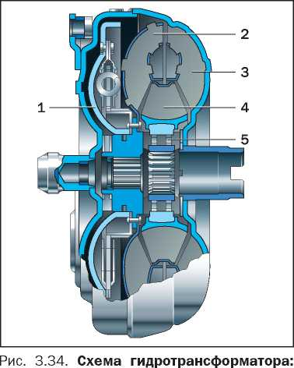
1 — блокировочная муфта; 2 — турбинное колесо; 3 — насосное колесо; 4 — реакторное колесо; 5 — механизм свободного хода

Гидротрансформатор (рис. 3.34; 3.35) был изобретен немецким профессором Феттингером в 1905 г. Прежде чем найти применение на автомобилях, гидротрансформатор использовался на судах и тепловозах.
Простейший гидротрансформатор, выполнен в виде камеры тороидальной формы и включает в себя три лопастных колеса: насосное, вал которого соединен с коленчатым валом двигателя; турбинное, соединенное с трансмиссией, и реактор, установленный в корпусе гидротрансформатора (рис. 3.36).
Гидротрансформатор заполняется специальной жидкостью. Каждое колесо имеет наружный и внутренний торцы, между которыми располагаются профилированные лопасти, образующие каналы для протока жидкости. Все колеса гидротрансформатора максимально приближены друг к другу, а вытеканию жидкости препятствует специальное уплотнение.

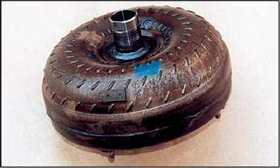
Рис. 3.35. Внешний вид гидротрансформатора

При вращении коленчатого вала двигателя вращается насосное колесо, которое перемещает жидкость, находящуюся между его лопастями. Жидкость не только вращается относительно оси гидротрансформатора, но и за счет воздействия на нее центробежных сил перемещается вдоль лопастей насосного колеса по направлению от входа к выходу, что сопровождается увеличением кинетической энергии потока. На выходе из насосного колеса поток жидкости попадает на турбинное колесо, оказывая силовое воздействие на его лопасти. Затем поток попадает в реактор, пройдя который, возвращается к входу в насосное колесо. Таким образом, жидкость постоянно перемещается по замкнутому кругу циркуляции, образованному проточными частями всех трех лопастных колес, и находится с ними в силовом взаимодействии. При этом насос передает энергию двигателя потоку, а тот, в свою очередь, — турбине.
Если бы между насосным и турбинным колесами отсутствовал реактор, то такая конструкция (гидромуфта) осуществляла бы перенос энергии от двигателя к трансмиссии гидравлическим способом, без возможности изменения крутящего момента. Расположенный между колесами гидротрансформатора неподвижный реактор, имеет лопасти специального профиля, которые изменяют направление потока жидкости, выходящей из турбинного колеса и направляют его под определенным углом на лопасти насосного колеса. Это позволяет значительно увеличить передаваемый от двигателя в трансмиссию крутящий момент.
Любой гидротрансформатор характеризуется определенным КПД, передаточным отношением, которое показывает соотношение угловых скоростей его колес, и коэффициентом трансформации, показывающим, во сколько раз увеличивается значение крутящего момента. Максимальный коэффициент трансформации зависит от конструкции гидротрансформатора и может составлять до 2,4 (при неподвижном турбинном колесе). При увеличении частоты вращения вала двигателя увеличивается угловая скорость насосного и турбинного колес, а увеличение крутящего момента в гидротрансформаторе плавно уменьшается. Когда угловая скорость турбинного колеса приближается к угловой скорости насосного, поток жидкости, поступающей на лопасти реактора, изменяет свое направление на противоположное.
Для того чтобы реактор на этом режиме не создавал помех потоку жидкости, его устанавливают на муфте свободного хода, и он начинает свободно вращаться (гидротрансформатор переходит на режим гидромуфты), что позволяет, в свою очередь, снизить потери. Такие гидротрансформаторы называют комплексными.
КПД гидротрансформатора определяет экономичность его работы. Максимальное значение КПД гидротрансформатора может быть от 0,85 до 0,97, но обычно находится в диапазоне от 0,7 до 0,8. В комплексном гидротрансформаторе на режиме гидромуфты можно получить максимальное значение КПД — 0,97.

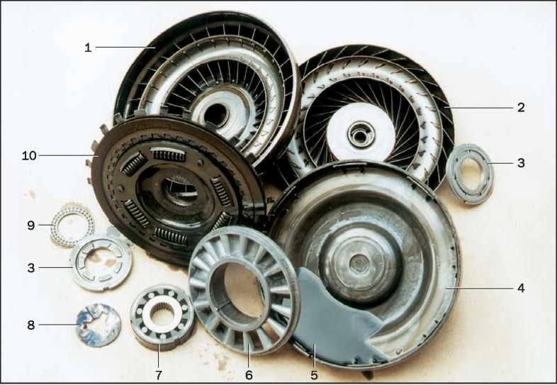
Рис. 3.36. Детали гидротрансформатора: 1 — насосное колесо; 2 — турбинное колесо; 3 — крышки муфты свободного хода; 4 — часть корпуса гидротрансформатора; 5 — остатки рабочей жидкости с продуктами механического износа деталей; 6 — колесо реактора; 7 — муфта свободного хода реактора; 8 — упорная шайба турбинного колеса; 9 — упорный подшипник реактора; 10 — поршень блокировки гидротрансформатора

Изменение режимов работы гидротрансформатора происходит автоматически. Если увеличивать нагрузку на выходе из гидротрансформатора, то происходит уменьшение угловой скорости турбины, что приводит к увеличению коэффициента трансформации.
К сожалению, гидротрансформатор имеет малый диапазон передаточных чисел, не обеспечивает движения задним ходом, не разобщает двигатель от трансмиссии (необходима сложная система опорожнения проточных частей от рабочей жидкости). Поэтому за гидротрансформатором устанавливают специальную коробку передач, которая компенсирует указанные недостатки. Такая гидромеханическая передача является бесступенчатой и позволяет получить любое передаточное число в заданном диапазоне.

В гидромеханических передачах в основном применяются механические планетарные коробки передач, которые легко поддаются автоматизации, но иногда используют и обычные ступенчатые коробки передач с автоматическим управлением.

Простая планетарная передача состоит из центральной, «солнечной», шестерни и наружной шестерни в виде кольца, с внутренними зубьями; эти две шестерни связаны между собой посредством нескольких (обычно трех) шестерен-сателлитов, смонтированных на общей раме, которая называется водилом.

Для того чтобы планетарная передача изменяла крутящий момент, нужно обеспечить вращение одного из ее элементов («солнечной», коронной шестерни или водила), а один из элементов затормозить. В этом случае третий элемент будет вращаться с уг- ло вой ско ро стью, оп ре де ля е мой чис лом зубьев шестерен, входящих в планетарную передачу. Если одновременно затормозить два элемента, планетарная передача будет работать, как прямая с передаточным числом равным единице. Планетарная передача позволяет легко реверсировать вращение для получения заднего хода автомобиля. В то же время такие передачи достаточно компактны, обеспечивают возможность получения больших передаточных чисел и легко соединяются последовательно для получения большого числа ступеней. Для переключения передач достаточно просто затормаживать валы отдельных элементов планетарной коробки передач. Раньше в качестве тормозных устройств часто использовали ленточные тормоза, а в последнее время они практически вытеснены многодисковыми «мокрыми» сцеплениями — фрикционами. Существуют и более сложные варианты планетарных передач.

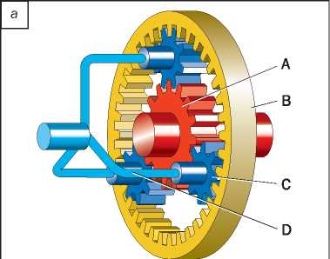

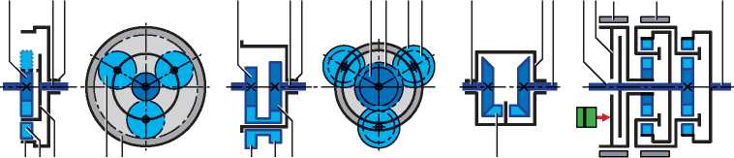

65456 897 5
Рис. 3.38. Варианты исполнения планетарных передач: 1,2,3 — валы; 4 — водило; 5, 8, 9 — сателлиты; 6, 7 — коронное зубчатое колесо
Первые американские ГМП легковых автомобилей имели двухступенчатую передачу, причем низшая передача включалась вручную. Однако впоследствии одной автоматической передачи оказалось явно недостаточно и появились ГМП с двумя и тремя автоматическими передачами. Для повышения топливной экономичности, гидротрансформаторы стали делать блокирующимися — после разгона на высшей передаче насосное и турбинное колеса жестко соединялись фрикционной муфтой. Затем в конце 1980-х гг. блокировку гидротрансформатора стали применять на всех передачах, кроме первой.
Система автоматического управления обычно состоит из следующих подсистем:
- функционирования (гидравлические насосы, регуляторы давления);
- измерительная, собирающая информацию о параметрах управления;
- управляющая, вырабатывающая управляющие сигналы;
- исполнительная, осуществляющая управление переключением передач, работой двигателя;
- подсистема ручного управления;
- подсистема автоматических защит, предотвращающая возникновение опасных ситуаций.
Конец 80-х гг. ознаменовался повсеместным внедрением электроники. Она позволяет гораздо точнее выдерживать заданные моменты переключения (с точностью до 1 % вместо прежних 6-8 %). Появились дополнительные возможности: по характеру изменения скорости при данной нагрузке на двигатель компьютер может вычислить массу автомобиля и ввести соответствующие поправки в алгоритм переключения.
Однако, как и прежде, многое зависит от выбора закона переключения и организации переходного процесса переключения передач, а также тщательного согласования их с характеристиками двигателя. Например, многие автомобили BMW, Audi, Jaguar имеют одинаковые по конструктивным особенностям автоматические коробки передач одной и той же фирмы Zanradfabrik (ZF), но они работают совершенно по-разному.
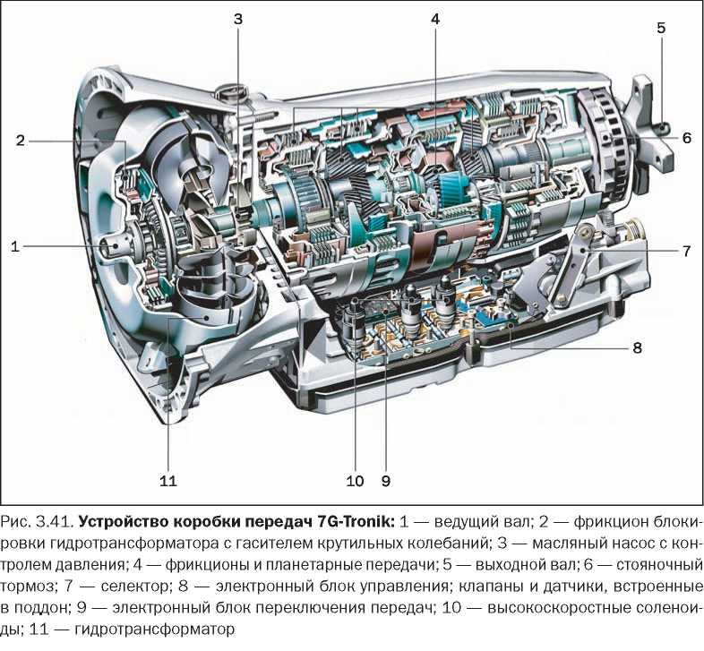

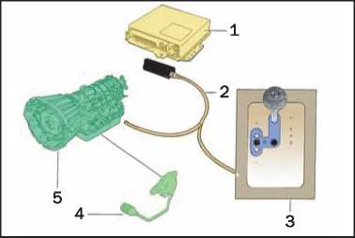
С сентября 2003 г. на автомобили Mercedes-Benz класса E, S, SL и CL устанавливаются гидромеханические коробки передач 7G-Tronik (рис. 3.40). Эта семиступенчатая автоматическая коробка передач пришла на смену пятиступенчатому варианту ГМП. Новая ГМП позволила снизить расход топлива в среднем на 5 % в зависимости от модели автомобиля. Переключение передач происходит быстрее и более плавно.
Переключение передач осуществляется тремя многодисковыми тормозами, на которые оказывают воздействие гидравлические цилиндры. Давление в системе управления создаёт гидронасос с при во дом от двигателя через насосное колесо гидротрансформатора. В нижнюю часть коробки устанавливается гидравлическое исполнительное золотниковое устройство, которое с помощью электромагнитных клапанов и по команде блока управления соединяет гидронасос с гидравлическими элементами сцепления и тормозов.
Основными элементами электронной системы управления являются электронный блок и рычаг управления. В правом секторе рычаг может занимать четыре позиции:
P — режим парковки;
R — задний ход;
N — нейтральная передача;
D — движение в режиме автоматического переключения передач.
При положении рычага в позиции D программа обеспечивает различные алгоритмы переключения в соответствии с сопротивлением движения, нагрузкой, положением педали «газа», дорожной ситуацией.
Алгоритмы управления соответствуют движению в различных условиях:
- движение с постоянной высокой скоростью;
- городской режим движения;
- горный режим движения;
- режим буксировки;
- движение на поворотах.
При перемещении рычага влево водитель переводит коробку передач в режим ручного переключения. Движением рычага вперед-назад — включение повышающей-понижающей передачи. Такое переключение передач принято называть секвентальным (последовательным). Электронный блок управления является адаптивным, он запоминает манеру вождения водителя и корректирует алгоритмы автоматического переключения передач.

КОРОБКИ ПЕРЕДАЧ С ВАРИАТОРАМИ
Коробки передач с вариаторами являются бесступенчатыми и дают возможность получить в заданном ограниченном диапазоне любое передаточное число. Во многих странах такие коробки передач обозначают буквами CVT (Continuously Variable Transmission) — постоянно изменяющаяся трансмиссия. История использования вариаторов различных типов в трансмиссиях легковых автомобилей насчитывает почти сто лет. В настоящее время в автоматических коробках передач применяют клиноременные и тороидные вариаторы.

КЛИНОРЕМЕННЫЕ ВАРИАТОРЫ
Впервые на серийном автомобиле трансмиссия с клиноременным вариатором DAF Variomatic была использована в 1950 г. В трансмиссии Variomatic использовался бесконечный резиновый приводной ремень, зажатый между коническими поверхностями шкивов. Расстояние между двумя половинками шкивов изменялось, поэтому изменялся рабочий радиус ведущего шкива, а это в свою очередь заставляло изменять радиус ведомого шкива, половины которого сжимались пружиной. Такая конструкция обладала существенными недостатками. Резиновые ремни, расположенные под днищем автомобиля, быстро разрушались, и их замена являлась довольно сложной операцией. Величина передаваемого крутящего момента была небольшой и поэтому такую конструкцию можно было применять только на автомобилях с маломощными двигателями. Кроме того, автомобиль с такой трансмиссией мог двигаться задним ходом с той же скоростью, что и вперед, а это было довольно опасно. Голландский инженер Ван Доорн усовершенствовал конструкцию клиноременного вариатора, заменив резиновый ремень стальным, состоящим из набора отдельных пластин специальной формы.
Принципиальным отличием этой конструкции является то, что такой ремень может передавать не только тяговые, но и толкающие усилия. Ван Доорн использовал свою разработку в конструкции трансмиссии Transmatic, которая могла передавать крутящие моменты величиной до 150 Н м. Трансмиссии с вариаторами не имеют нейтральной передачи, и поэтому при остановке автомобиля необходимо отсоединять двигатель от трансмиссии с помощью какого-либо устройства. В трансмиссиях Variomatic и Transmatic для этой цели использовалось центробежное сцепление, которое автоматически выключалось и включалось. Трога- ние с места и остановка автомобилей с этими трансмиссиями сопровождались резкими рывками. Компания Subaru (Япония), использовавшая коробку передач с клиноременным вариатором на автомобиле Justy, применила электромагнитное порошковое сцепление с компьютерным управлением. Аналогичное решение использовала и компания Nissan на автомобилях Micra с вариатором. Для ограничения скорости заднего хода применяют специальные ограничительные устройства.
Компания Honda разработала свою собственную конструкцию вариатора со стальным ремнем и шкивами. Для троганья с места и остановки используется многодисковое, мокрое сцепление, управляемое компьютером. Эта трансмиссия устанавливается на автомобиль среднего класса Civic, приводимый в движение 1,6-литровым двигателем, развивающим максимальный крутящий момент 140 Н м. Среди особенностей трансмиссии следует отметить компьютерный контроль (от электронной системы управления), давления для управления положением половин обоих шкивов вариатора. Эта система обеспечивает оптимальное давление без чрезмерного его увеличения. Слишком сильное «сжатие» снижает механическую эффективность, а также приводит к преждевременному износу ремня и увеличению шумности работы.
В 1995 г. немецкая компания ZF продемонстрировала автоматическую коробку передач с клиноременным вариатором Ecotronic, в которой использовался гидротрансформатор.
Такое решение усложняет и удорожает конструкцию, но обеспечивает плавное трогание с места и интенсивный разгон автомобиля. Наличие гидротрансформатора дает возможность уменьшить диапазон передаточных чисел вариатора, что снижает его размеры и габариты автоматической коробки передач. В настоящее время ZF производит три варианта таких коробок передач. Наиболее мощный вариант из этого семейства коробок CFT25 имеет стальной ремень шириной 30 мм, планетарную передачу для обеспечения заднего хода, которая включается с помощью многодискового, мокрого сцепления. Коробка передач может передавать крутящий момент до 250 Н м, что дает возможность использовать такие коробки передач на автомобилях среднего класса VW Passat, Ford Mondeo и др. Управление коробками передач ZF осуществляется с помощью компьютера, программное обеспечение которого обеспечивает адаптивное управление различны ми режимами движения.
Автомобили с современными автоматическими коробками передач, использующими вариатор со стальным ремнем, обладают гораздо лучшими показателями топливной экономичности и плавностью работы по сравнению с обычными гидромеханическими автоматами. Надежность и долговечность современных коробок передач с такими вариаторами также довольно высока. Однако широкое применение таких коробок сдерживается в силу не технических, а, скорее, психологических проблем. Водители привыкли, что при разгоне автомобиля с обычной механической или автоматической коробками передач они ощущают увеличение частоты вращения двигателя. Автомобиль с вариатором может интенсивно разгоняться и при постоянной частоте вращения двигателя, потому что вариатор поддерживает эту частоту, которая необходима для лучшего разгона. Такая работа обеспечивает наиболее оптимальный разгон, но из-за непривычного звука у водителя создается впечатление, что приемистость автомобиля недостаточна.
Для решения этой проблемы некоторые производители были вынуждены адаптировать управляющие системы своих вариаторов для искусственного создания ряда фиксированных передаточных чисел, преодолев, таким образом, психологическую проблему. У водителей таких автомобилей появилась возможность выбора между ручным последовательным (секвентальным) переключением передач с фиксированными значениями или бесступенчатым автоматическим управлением. Впервые такая конструкция была использована компанией Nissan в 1997 г. в коробке передач Hyper CVT-M6 (рис. 3.44).
Компания Audi при создании коробки передач с вариатором Multitronic (рис. 3.45) использовала другой принцип. При разгоне обеспечивается увеличение оборотов двигателя с увеличением скорости автомобиля. Такой режим разгона не является самым эффективным, но дает возможность решить психологические проблемы. При экстремальном разгоне управляющая электроника переключает вариатор на оптимальный режим работы. Новый подход обеспечил возможность автомобилю Audi A6 с коробкой передач Multitronic показать лучшие результаты по топливной экономичности и интенсивности разгона по сравнению с таким же автомобилем, но имеющим механическую коробку передач. Кроме автоматического режима Multitronic поддерживает режим секвентального переключения передач с шестью фиксированными передаточными числами. В конструкции используется мокрое многодисковое сцепление для обеспечения возможности старта с места. Приводной ремень Audi представляет собой многозвенную цепь, которая передает крутящий момент за счет трения между торцами осей пластин, составляющих цепь, и поверхностями шкивов (рис. 3.46). Гидравлическая система управления вариатором обеспечивает оптимальное усилие сжатия шкивов, не допуская проскальзывания цепи и обеспечивая необходимую долговечность вариатора.

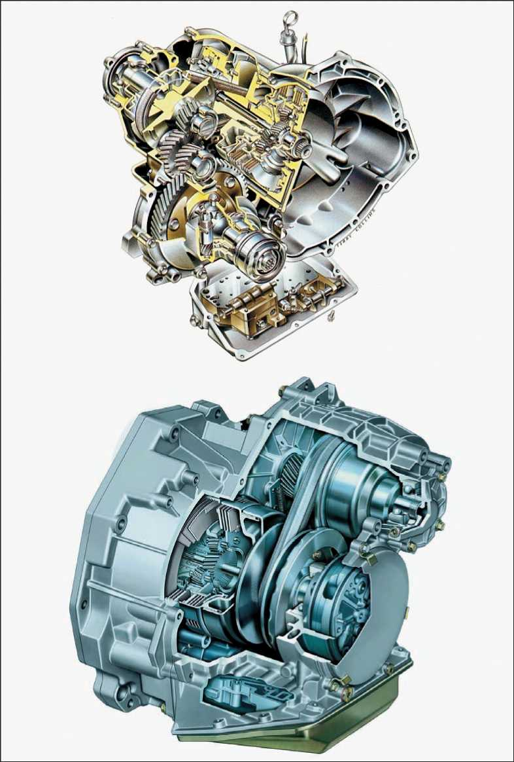
Рис. 3.44. Коробка передач Hyper CVT-M6
Рис. 3.45. Схема коробки передач Multitronic: 1 — двигатель; 2 — сцепление; 3 — вариатор; 4 — цепь; 5 — гидронасос; 6 — управляющий блок; 7 — блок электроники
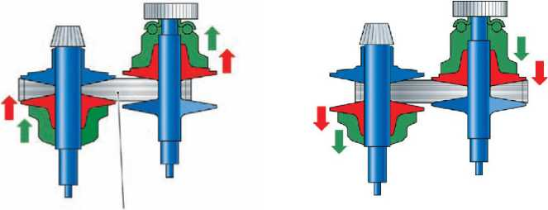
Рис. 3.46. Схема работы вариатора Multitronic: 1 — цепь
1
ТРОГАНЬЕ С МЕСТА ОВЕРДРАЙВ
ТОРОИДНЫЕ ВАРИАТОРЫ
В тороидном вариаторе (рис. 3.47) между двумя колесами со сферической (тороидной) рабочей поверхностью зажимается ролик. Одно колесо является ведущим, а другое — ведомым. Передача крутящего момента обеспечивается силами трения между рабочими поверхностями колес и ролика. Изменение положения оси ролика в поперечной плоскости приводит к изменению передаточного числа вариатора, равного отношению радиусов окружностей проходящих через точки контакта колес с роликом.
В зависимости от угла поворота ролика ведомое колесо может вращаться с той же скоростью, что и ведущее (если ролик горизонтален), с большей, или меньшей (если ролик поворачивается). При использовании тороидного вариатора в трансмиссии автомобиля так же, как и в случае клиноременного, необходимо обеспечить возможность получения заднего хода и отключения вариатора от двигателя с помощью сцепления.
Первый патент на конструкцию трансмиссии с тороидным вариатором был получен Чарльзом Хантом еще в 1877 г. Такие трансмиссии производства Perbury-Hayes предлагались для автомобилей в 1930-е гг., однако они отличались недостаточной величиной передаваемого крутящего момента и низкой долговечностью из-за отсутствия соответствующих материалов и технологий. Основная проблема заключается в том, что передача крутящего момента целиком зависит от трения в контакте ролика с колесами, и чем выше передаваемый момент, тем больше должна быть сила трения, причем при очень малой площади контакта. Для увеличения трения давление между деталями вариатора должно быть выше, что может привести к повреждению вариатора.
В 1999 г. компания Nissan начала устанавливать на некоторых из своих автомобилей, предназначенных для японского рынка, коробки передач Extroid. В этой коробке передач используется сдвоенный тороидный вариатор, разделяющий поток мощности с целью уменьшения размеров узла. Коробка передач была сконструирована для продольной установки на мощные заднеприводные автомобили и может передавать крутящий момент до 300 Н^м, что на сегодняшний день является рекордом для коробок передач с вариаторами.
Возможность передачи таких усилий обеспечена применением высококачественных сталей и специальных трансмиссионных масел.
Усилия сжатия колес и роликов вариатора составляют величину до Ют. При таких усилиях сжатия повернуть ролик для изменения
Nissan использует оригинальную систему поворота роликов, в которой ролики поворачиваются автоматически при их небольшом смещении относительно оси вращения. Совместно с вариатором в коробке передач Extroid работает гидротрансформатор. Для включения заднего хода используется планетарная передача, управляемая с помощью многодискового мокрого фрикционного сцепления.
На Токийском автосалоне 1999 г. компания Mazda продемонстрировала трансмиссию, которая включает в себя два тороидных вариатора, двухступенчатую планетарную передачу и два автоматических сцепления (рис. 3.48). При троганьи автомобиля с места планетарная передача понижает передаточное число, в целях получения высокого крутящего момента. На большой скорости привод на колеса осуществляется непосредственно оттороидного вариатора. Коробка передач включает в себя и главную передачу с дифференциалом и предназначена для поперечной установки на переднеприводные автомобили.

АВТОМАТИЗИРОВАННЫЕ КОРОБКИ ПЕРЕДАЧ
В последнее время возродился интерес к автоматическому управлению механическими коробками передач с использованием электронного контроля и современных исполнительных устройств. То, чего изобретатели не могли осуществить в прошлом, используя хитроумные механические устройства, стало возможным после появления надежных компьютеров и новых технологий.
Впервые такой агрегат — SMG (Sequential M Gearbox) — был предложен компанией BMW (рис. 3.49). Эта коробка передач предлагается как дополнительное оборудование для автомобиля BMW М3, имеет шесть передач для движения вперед и может работать в двух независимых, управляемых сервомеханизмами режимах.
В первом, так называемом экономичном режиме, коробка передач работает полностью автоматически, как и любая другая автоматическая коробка. Этот режим включается автоматически каждый раз когда включается зажигание. Второй, спортивный режим, который выбирает сам водитель, дает возможность переключать передачи вверх-вниз, как это делает система Tiptronic. Для переключения передач используются гидравлические исполнительные механизмы. Инженерам BMW удалось добиться рекордного времени переключения передач — при разгоне автомобиля время переключения не превышает 0,08 с. Электронный блок управления коробки передач контролирует не только исполнительные устройства, но и управляет работой двигателя, обеспечивая перерегулирование при переключении на низшие передачи. При снижении скорости до 15 км/ч автоматически включается вторая передача, а при полной остановке первая.
В коробке передач Easytronic (рис. 3.50), разработанной совместно компаниями Valeo и Luk и предназначенной для установки на небольшие автомобили для европейского рынка, в качестве исполнительных устройств используются три шаговых электродвигателя. Коробка передач получилась легкой и компактной, но переключение передач осуществляется медленнее, чем в коробках передач с гидравлическим управлением.
Управление трансмиссией грузовых автомобилей, в особенности коробками передач магистральных тягачей с большим числом передач, всегда требовало большого умения от водителя. Неслучайно, что автоматизация коснулась и таких коробок (рис. 3.51). Большинство производителей грузовых автомобилей предлагают в качестве вариантов автоматические и полуавтоматические коробки передач.

АВТОМАТИЧЕСКИЕ КОРОБКИ ПЕРЕДАЧ С ДВОЙНЫМ СЦЕПЛЕНИЕМ
В 2003 г. компания Volkswagen предложила автомобили Audi TT 3.2 Quattro и VW Golf 5 с новыми автоматизированными коробками передач, в которых переключение передач при разгоне происходит без разрыва потока мощности (рис. 3.52).
В этой коробке передач крутящий момент от двухмассового маховика двигателя передается на два многодисковых сцепления, связанных с соответствующими соосными ведущими валами, один из которых проходит внутри другого (рис. 3.53).
Параллельно ведущим валам расположены два ведомых вала. С одним из ведущих валов жестко связаны ведущие шестерни нечетных передач (1, 3, 5), а с другим — ведущие шестерни четных передач (2, 4, 6 и передача З.Х.). На ведомых валах находятся шестерни постоянного зацепления соответствующих передач, которые могут жестко соединяться с ведомыми валами с помощью синхронизаторов. Управление сцеплениями и перемещением синхронизаторов осуществляется посредством гидравлических исполнительных устройств. Необходимое давление в гидравлической системе создается электрическим гидронасосом. Управляет работой коробки передач электронный блок управления, который получает информацию от десяти датчиков, расположенных в коробке и связан высокоскоростной шиной с электронным блоком управления двигателем.
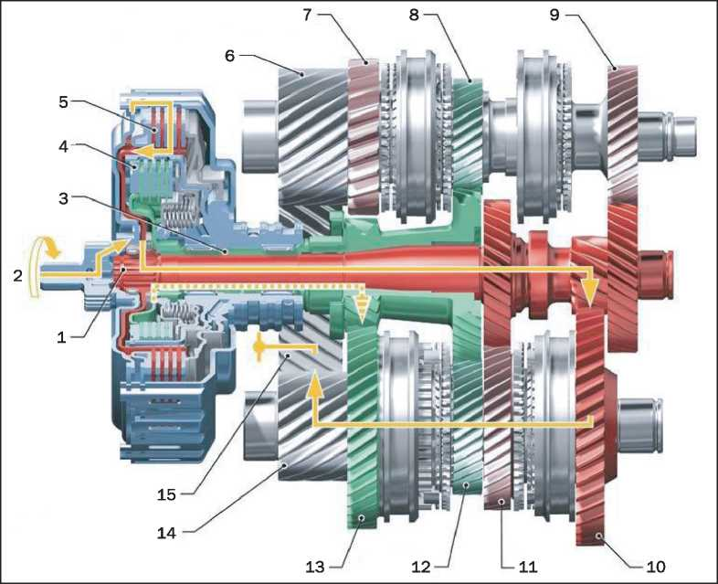
Рис. 3.52. Коробка передач с двумя сцеплениями автомобиля Audi TT 3.2 Quattro:
1 — ведущий вал I; 2 — двигатель; 3 — ведущий вал II; 4 — сцепление II; 5 — сцепление I; 6 — выход на главную передачу; 7 — задний ход; 8 — VI передача; 9 — V передача; 10 — I передача (активна); 11 — III передача; 12 — IV передача; 13 — II передача (выбрана); 14 — выход на главную передачу; 15 — главная передача

При трогании автомобиля с места электронный блок дает команду, включая первую передачу, а затем первое сцепление, после чего крутящий момент передается на один из ведомых валов коробки передач, который через ведущую шестерню приводит во вращение ведущую шестерню главной передачи. Главная передача через дифференциал приводит во вращение ведущие колеса автомобиля и одновременно раскручивает второй ведомый вал, на котором расположены синхронизаторы, включающие четные передачи. За время разгона на первой передаче при достижении соответствующей скорости и за счет простого переключения сцеплений на параллельном ведомом валу включается вторая передача. Переход на последующие передачи происходит аналогично, без разрыва потока мощности, неизбежного в простых механических коробках передач.
Процесс переключения усложняется тогда, когда появляется необходимость переключения на более низкую передачу при движении с постоянной скоростью. Алгоритм переключения, заложенный в памяти электронного блока управления, был разработан компанией Audi. Автомобили с такими коробками передач показывают очень хорошие результаты по динамике разгона и топливной экономичности в сравнении с автомобилями, оснащенными обычными механическими коробками.
Коробки передач, выполненные по такой конструктивной схеме, применяет фирма Ferrari на своих автомобилях Формулы-1. Схема с двумя сцеплениями и параллельными валами впервые была опробована на гоночном автомобиле Audi Quattro еще в 1978 г.

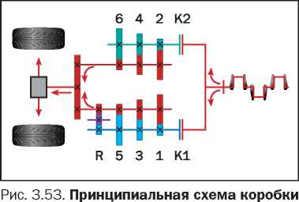

Список литературы:
- Пехальский А.П., Пехальский И.А. Устройство автомобилей. Учебник для студентов образовательных учреждений среднего профессионального образования – М. Издательский центр «Академия», 2015. – 521 с.
- Пузанков А.Г. Автомобили. Конструкция, теория и расчет. Учебник для студентов учреждений среднего профессионального образования. 2-е издание, переработанное – М. Издательский центр «Академия», 2013. – 544 с.
- Стуканов В.А. Устройство автомобилей. Сборник тестовых заданий. Учебное пособие для студентов образовательных учреждений среднего профессионального образования – М. ИД «Форум» - ИНФРА-М. 2013. 191 с.
Электронные учебники:
- Стуканов В. А. Устройство автомобилей: Учебное пособие (Профессиональное образование). 2018
- Передерий В. П. Устройство автомобиля: Учебное пособие (Профессиональное образование). 2017

Контрольные вопросы

- Назначение коробок передач, их основные части?
- Устройство трехвальной коробки передач.
- Устройство двухвальной коробки передач.
- Почему в коробке передач не могут быть включены две передачи?
- Назначение и принцип работы синхронизатора коробки передач?
- Общее устройство и принцип работы гидротрансформатора.
- Общее устройство и принцип работы планетарного ряда.
- Особенности устройства автоматических коробок передач с двойным сцеплением.
- Назначение раздаточных коробок, их основные части.

Примечание:
Ответы сдать до 23 марта на электронную почту Otakhtamirov@yandex.ru в виде фотографии ответов на поставленные вопросы по форме:
Номер вопроса – ответ в письменном виде, кратко, по существу (4-7 строк).

